Антенны «Радант» для радиоканальных охранных систем
диапазона 400-500 МГц

Неотъемлемой частью радиоканальных систем охранно-пожарных извещений является радиоканал, обеспечивающий посредством электромагнитных волн передачу информации между объектами охраны и центральной станцией. От надежной работы радиоканала зависит и надежность системы в целом. В основном надежность определяется, во-первых, идеологией построения самой системы (использование помехоустойчивого кодирования данных и различных методов цифровой обработки сигнала), во-вторых, выбором антенной системы.
При монтаже радиоканальных охранных систем возникает множество факторов влияющих на распространение электромагнитных волн между центральной станцией и объектами охраны. При благоприятных условиях, когда объектовая антенна находится в прямой видимости антенны базовой станции или ретранслятора, рационально использовать на объекте ненаправленные или слабонаправленные антенны. Эти антенны имеют небольшие габариты, легко устанавливаются, имеют меньшую стоимость. Однако встречаются ситуации, когда уровня сигнала, принятого на такие антенны, бывает недостаточно для нормальной работы охранной системы. Это происходит из-за большой длины фидерного тракта, сложного рельефа местности, плотной городской застройки, наличия деревьев, покрытых листвой, плохих метеоусловий, зарешеченных окон и т.д. В подобных ситуациях в качестве объектовых антенн необходимо использовать направленные антенны, обладающие коэффициентом усиления более 6 dBi.
Важным фактором, влияющим на потенциал радиолинии, является применение на базовых станциях и ретрансляторах коллинеарных или синфазных антенных решеток с коэффициентом усиления более 8 dBi. Использование эффективных базовых антенн позволяет расширить зону действия системы, снизить затраты на установку объектовых антенн. Коллинеарные антенные решетки представляют собой систему из нескольких излучателей последовательно запитанных с нижнего конца антенны. Достоинством этих антенн является небольшая масса и низкая ветровая нагрузка. Применение этих антенн оправдано, если они имеют заводскую настройку на рабочую частоту охранной системы. Настройка многоэлементных коллинеарных антенн в «полевых» условиях трудоемкий процесс, требующий метрологического обеспечения и квалифицированных специалистов.
Синфазные антенные решетки, как правило, состоят из 2-х, 4-х и более излучателей объединенных параллельной схемой питания. Достоинством этих антенн является широкая полоса частот, стабильность ориентации максимума диаграммы направленности вдоль горизонта. Синфазные антенны имеют большую по сравнению с коллинеарными антеннами массу и ветровую нагрузку.
Среди антенн марки "Радант" присутствует ряд моделей, предназначенных для работы в диапазоне частот 400 - 500. Антенны этой серии, с коэффициентами усиления от 3 до 17 dBi, предоставляют широкие возможности в организации надежных каналов передачи данных в различных системах радиосвязи и телекоммуникаций, в радиоканальных охранных комплексах, в сотовой телефонии.
Геометрические размеры антенн серии "Радант" получены в результате компьютерного моделирования с использованием программного комплекса для электродинамического анализа и параметрического синтеза антенных характеристик "DesAnt", разработанного специалистами компании.
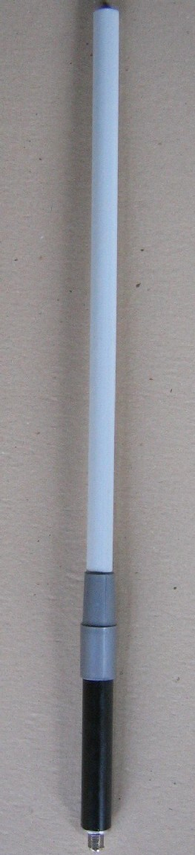
Антенны, имеющие ненаправленное излучение в азимутальной плоскости представлены в этом ряду тремя видами коллинеарных антенн. Эти антенны состоят из одного, двух и трех полуволновых симметричных вибраторов. Отсутствие антенного эффекта обеспечивает запорный стакан длиной ≈ λ/4 . Все антенны работают в режиме короткого замыкания по постоянному току.
Внешний вид антенн показан на рис.1. Электрические характеристики приведены в таблице 1.
Таблица 1
Тип антенны | А-434/2 | А-434/5 | А-434/7
Количество элементов | 1 | 2 | 3
Поляризация | вертикальная
Диапазон частот, МГц | 425 - 445
Коэффициент усиления , dBi | 2 | 5 | 7
Ширина ДН, град
Вертикальная плоскость
Горизонтальная плоскость
 | 80 | 35 | 25
 | ненаправленная
Входное сопротивление, Ом | 50
КСВ, не более | 1,5
Допустимая мощность, Вт | 100
Длина, мм | 490 | 870 | 1100

Рис.1

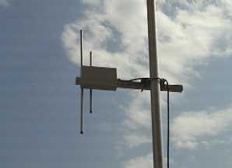
Альтернативой для коллинеарных антенн может служить антенна «Радант R-440/2» (рис.2). Антенна «Pадант R- 440/2» представляет собой симметричный вибратор, длина которого близка к ¾ λ. Вблизи вибратора расположен пассивный излучатель, который позволяет согласовать антенну по уровню КСВ < 1,5 в широкой полосе частот. Кроме того, этот элемент усиливает излучение в направлении мачты и компенсирует ее затеняющее действие, что делает диаграмму направленности в азимутальной плоскости более равномерной во всей рабочей полосе. Антенна «Pадант R-440/2» устанавливается на металлических и диэлектрических мачтах. Широкополосные свойства антенны позволяют размещать ее вблизи железобетонных и кирпичных стен (рис.3 и 4).
Рис.2
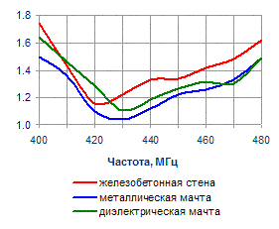
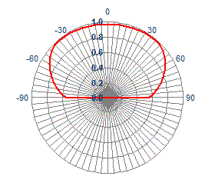
Рис.3 КСВ антенны
Рис.4 ДН вблизи ж/б стены
Для крепления антенны на стене «Pадант R-440/2» может комплектоваться простым стеновым кронштейном (рис.5). Технические характеристики «Pадант R-440/2» приведены в Таблице 2.
Таблица 2
Поляризация  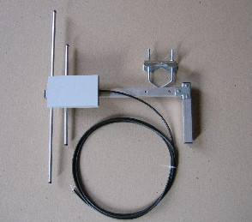 | Вертикальная
Диапазон частот, МГц | 400-470
Коэффициент усиления, dBi | 3
Ширина ДН, град
Вертикальная плоскость
Горизонтальная плоскость
 | 70
 | ненаправленная
Входное сопротивление, Ом | 50
КСВ, не более | 1,5
Допустимая мощность, Вт | 100
Габариты, мм  Рис.5 «Pадант R-440/2» | 330х455х55
Антенна «Pадант R-440/2» имеет полосковое согласующее устройство, которое одновременно обеспечивает симметричное питание антенны. Это согласующее-симметрирующее устройство (ССУ) работает в режиме короткого замыкания по постоянному току, являясь фильтром верхних частот. ССУ обеспечивает подавление искровых помех индустриального и атмосферного характера на частотах ниже 1 МГц более 40 dB.
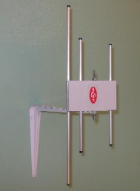
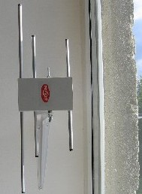
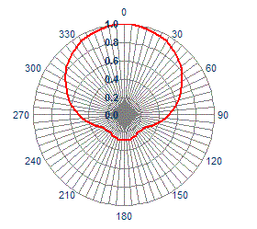
В некоторых случаях требуется размещение антенны внутри охраняемого периметра на стене или в оконном проеме. Размеры этой антенны должны быть небольшими,
Рис.6 Размещение антенны «Радант R-400»
Рис.7 ДН «Радант R-400»

чтобы не портить интерьера охраняемого помещения. Для этих целей идеально подходит антенна "Радант R-400", которая имеет продольный размер 130 мм и легко крепится на стене и в проеме окна (рис.6). Малые габариты получены за счет того, что в этой трех элементной антенне нет рефлектора. Тем не менее, в полосе частот 100 МГц она обладает однонаправленным излучением, не "светит" внутрь помещения (рис.7), и имеет коэффициент усиления порядка 6 dBi.
Для антенн базовых станций и ретрансляторов выпускается антенная решетка, состоящая из 4-х антенн «Pадант R-440/2» (рис.8). Четыре излучателя антенной решетки закреплены на трубе из сплава алюминия диаметром 50 мм. Параллельная схема деления мощности располагается внутри несущей трубы. Антенна производится для любой частоты Fo в диапазоне 400 – 500 МГц. Например, для частоты Fo=433 МГц антенна имеет наименование "Радант А - 400/10/433». Технические характеристики "Радант А - 400/10/433» приведены в Таблице 3. Диаграммы направленности антенной решетки в горизонтальной и вертикальной плоскостях показаны, соответственно, на рисунках 9 и 10.

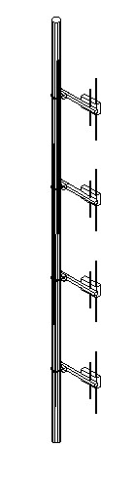
Таблица 3
Рис.8 «Радант А-400/10/433»
Рис.9
Поляризация | Вертикальная
Диапазон частот, МГц | 425 – 445
Коэффициент усиления, dBi | 10
Ширина ДН в вертикальной плоскости, град | 13
Неравномерность ДН в горизонтальной плоскости, дБ | 3
Входное сопротивление, Ом | 50
КСВ, не более | 1,5
Допустимая мощность, Вт | 100
Габариты, мм | 3300х400х100
Масса, кг | 7,2

Рис.10

Направленная антенна Р - 430 / 7
Антенна «Радант 430/7» предназначена для использования в различных системах связи и телекоммуникаций, а также в качестве объектовой антенны в радиоканальных системах охранной сигнализации. «Радант 430/7» представляет собой 4-х элементную антенну Уда-Яги. Конструкция мачтового крепления обеспечивает надежное крепление антенны на трубе от 30 до 58 мм или на стеновом кронштейне.
 |  | Параметры
 |  | Поляризация | линейная
 |  | Диапазон, МГц | 425 - 445
 |  | Полоса, МГц | 25
 |  | Коэффициент усиления, dBi | 8,0
 |  | Ширина ДН, град
 |  | плоскость вектора Е | 62
 |  | плоскость вектора Н | 104
 |  | Входное сопротивление, Ом | 50
 |  | КСВн, не более | 1,5
 |  | Допустимая мощность, Вт | 100
 |  | Габариты, мм | 530х455х35
 |  | Масса, кг | 0,9
КСВн |  | Коэффициент усиления
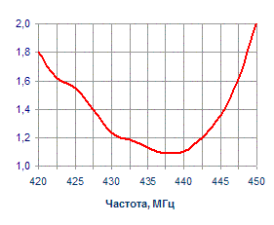 |  | 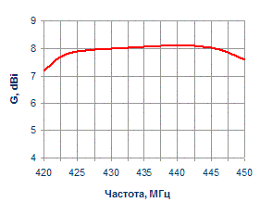
Диаграмма направленности (плоскость Е) |  | Диаграмма направленности (плоскость Н)
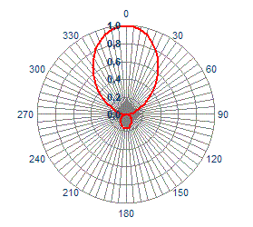 |  | 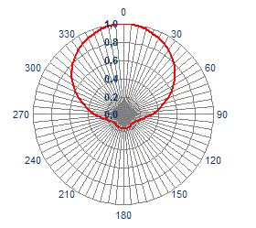

Направленная антенна Р - 430 / 10
Антенна «Радант 430/10» предназначена для использования в различных системах связи и телекоммуникаций, а также в качестве объектовой антенны в радиоканальных системах охранной сигнализации. Конструкция мачтового крепления обеспечивает надежное крепление антенны на трубе от 30 до 58 мм или на стеновом кронштейне.

R-430 / 10 |  | Параметры
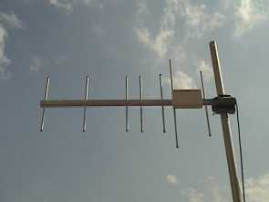 |  | Поляризация | линейная
 |  | Диапазон, МГц | 425 - 445
 |  | Полоса, МГц | 20
 |  | Коэффициент усиления, dBi | 10,0
 |  | Ширина ДН, град
 |  | плоскость вектора Е | 52
 |  | плоскость вектора Н | 67
 |  | Входное сопротивление, Ом | 50
 |  | КСВн, не более | 1,5
 |  | Допустимая мощность, Вт | 100
 |  | Габариты, мм | 740х455х55
 |  | Масса, кг | 1,2
КСВн |  | Коэффициент усиления
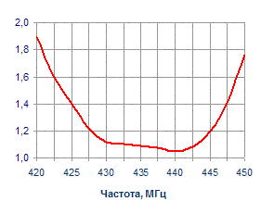 |  | 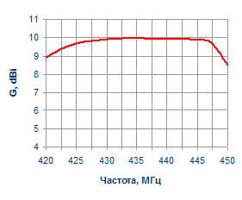
Диаграмма направленности (плоскость Е) |  | Диаграмма направленности (плоскость Н)
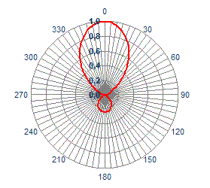 |  | 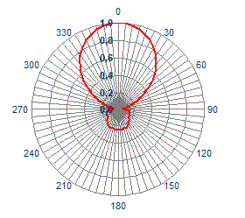

Антенны «Радант» для радиоканальных охранных систем
диапазона 140-175 МГц

Антенна вериткальная
Радант - А-150

Электрические характеристики

Модель | А-150 L | А-150 H
Рабочий диапазон частот, МГц | 140 -160 | 155 - 175
КСВ, не хуже | 1.5 | 1.5
Усиление, dBi | 2.15 | 2.15
Сектор излучения в вертикальной плоскости по уровню – 3 dBd | 80 | 80
Входное сопротивление, Ом | 50 | 50
Допустимая мощность, Вт | 200 | 200

Механические характеристики

Модель | А-150 L | А-150 H
Масса, кг | 2 | 2
Высота в сборе, мм | 1400 | 1400
Диаметр мачты, мм | 50-110 | 50-110
Допустимая скорость ветра, м/c | 180 | 180
Диапазон рабочих температур, C | от –50 до +50 | от –50 до +50
Тип разъема | PL | PL

Антенна «Радант-150» представляет собой симметричный полуволновой вибратор, который формирует ненаправленную в азимутальной плоскости диаграмму. Симметрирующе-согласующее устройство (ССУ) обеспечивает короткозамкнутый режим по постоянному току, что существенно снижает воздействие грозовых и индустриальных помех. Оригинальный конструктив антенны позволяет обеспечить максимум излучения вдоль горизонта.

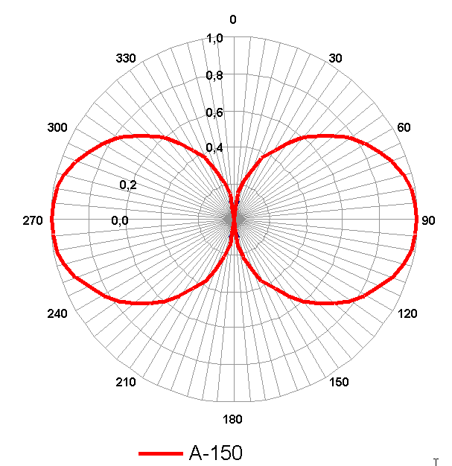

Направленная антенна Р - 150 / 8
"Радант-150/8" предсталяет собой четырехэлементную директорную антенну, предназначенную для использования в стационарных пунктах, находящихся на значительном удалении от базовой станции в различных системах связи, радиотелефонии и телекоммуникаций. Особенностью антенны являются широкая полоса рабочих частот и постоянное значение коэффициента усиления. Низкий уровень заднего лепестка в диаграмме направленности (не выше –21 дБ) позволяет размещать антенну вблизи стен, металлических конструкций и т.д. Антенна выполнена из алюминиевого сплава АД31. Антенна крепится на мачте диаметром от 30 до 60 мм и ориентируется как в вертикальной, так и в горизонтальной плоскостях.
R-150 / 8 |  | Параметры
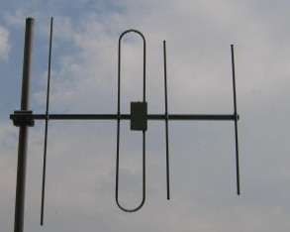 |  | Поляризация | линейная
 |  | Диапазон, МГц | 145 - 175
 |  | Полоса, МГц | 30
 |  | Коэффициент усиления, dBi | 8,0
 |  | Ширина ДН, град
 |  | плоскость вектора Е | 70
 |  | плоскость вектора Н | 112
 |  | Входное сопротивление, Ом | 50
 |  | КСВн, не более | 1,5
 |  | Допустимая мощность, Вт | 200
 |  | Габариты, мм | 1110х980х55
 |  | Масса, кг | 2,1
КСВн |  | Коэффициент усиления
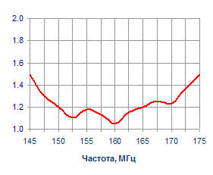 |  | 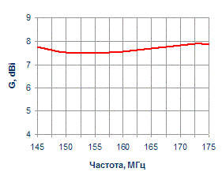
Диаграмма направленности (плоскость Е) |  | Диаграмма направленности (плоскость Н)
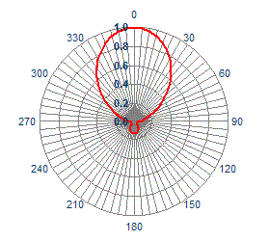 |  | 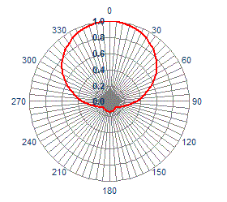

Направленная антенна Р - 160 / 7 / xxx
Направленная антенна «Радант 160/7» предназначена для использования в различных системах связи, радиотелефонии и телекоммуникаций. Низкий уровень заднего лепестка в диаграмме направленности (не выше –24 дБ) позволяет размещать антенну вблизи стен, металлических конструкций и т.д. Рабочая полоса частот антенны F = 6 МГц. Антенна выполнена из алюминиевого сплава АД31. «Радант 160/7» крепится на мачте диаметром от 30 до 60 мм и ориентируется как в вертикальной, так и в горизонтальной плоскостях. Антенна производится для любой частоты Fo в диапазоне 143 – 174 МГц. Например, для частоты Fo=164,4 МГц антенна имеет наименование R - 160/7/164,4.

Параметры
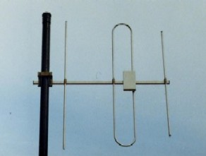 |  | Поляризация | линейная
 |  | Диапазон, МГц | 145 - 175
 |  | Полоса, МГц | 3,5
 |  | Коэффициент усиления, dBi | 7,0
 |  | Ширина ДН, град
 |  | плоскость вектора Е | 70
 |  | плоскость вектора Н | 120
 |  | Входное сопротивление, Ом | 50
 |  | КСВн, не более | 1,3
 |  | Допустимая мощность, Вт | 200
 |  | Габариты, мм | 930х980х55
 |  | Масса, кг | 2,1
КСВн |  | Коэффициент усиления
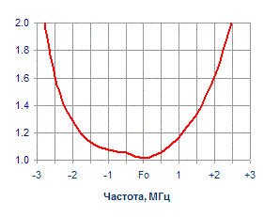 |  | 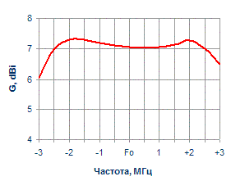
Диаграмма направленности (плоскость Е) |  | Диаграмма направленности (плоскость Н)
Диаграмма направленности (плоскость Е) |  |  |  |  |  | Диаграмма направленности (плоскость Н)
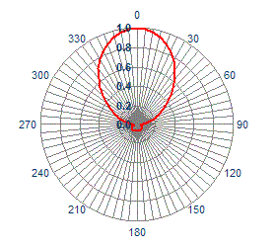 |  | 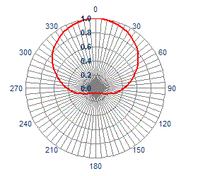

Направленная антенна Р - 160 / 10 / xxx
Направленная антенна «Радант 160/10» предназначена для использования в стационарных пунктах, находящихся на значительном удалении от базовой станции в различных системах связи, радиотелефонии и телекоммуникаций. Низкий уровень заднего лепестка в диаграмме направленности (не выше –21 дБ) позволяет размещать антенну вблизи стен, металлических конструкций и т.д. Рабочая полоса частот антенны F = 5 МГц. Антенна выполнена из алюминиевого сплава АД31. «Радант 160/10» крепится на мачте диаметром от 30 до 60 мм и ориентируется как в вертикальной, так и в горизонтальной плоскостях. Антенна производится для любой частоты Fo в диапазоне 143 – 174 МГц. Например, для частоты Fo=164,4 МГц антенна имеет наименование R - 160/10/164,4.

R-160 / 10 / xxx |  | Параметры
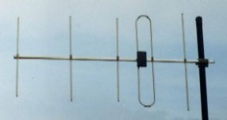 |  | Поляризация | линейная
 |  | Диапазон, МГц | 145 - 175
 |  | Полоса, МГц | 2,5
 |  | Коэффициент усиления, dBi | 10,0
 |  | Ширина ДН, град
 |  | плоскость вектора Е | 57
 |  | плоскость вектора Н | 77
 |  | Входное сопротивление, Ом | 50
 |  | КСВн, не более | 1,3
 |  | Допустимая мощность, Вт | 200
 |  | Габариты, мм | 1640х930х55
 |  | Масса, кг | 2,7
КСВн |  | Коэффициент усиления
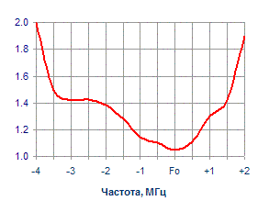 |  | 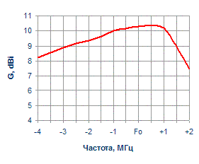
Диаграмма направленности (плоскость Е) |  | Диаграмма направленности (плоскостьН)
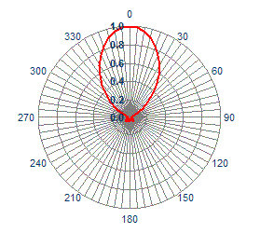 |  | 